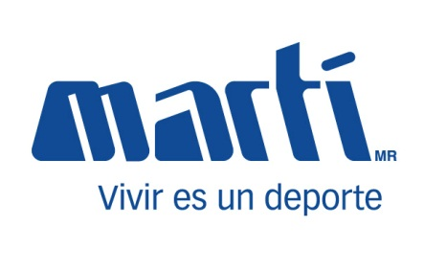
Hacemos de su conocimiento que a partir del martes 04 de septiembre del 2012 estarán funcionando las siguientes líneas en el CD Tultitlan.
Esperamos esta información sea de su utilidad.

DIRECTORIO CENTRO DE DISTRIBUCION MARTI TULTITLAN
Nombre | 800´s | Usuario | Numero | Ext | Compañía
Silvia Garcia |  | SERVICIO A CLIENTES | 5558317495 | 200 | AVIOR
Jorge Sanchez |  | GERENCIA | 5558317495 | 201 | AVIOR
Recursos Humanos |  | RECURSOS HUMANOS | 5558317495 | 202 | AVIOR
Arturo Maya |  | SISTEMAS | 5558317495 | 203 | AVIOR
Logistica / inventario |  | RECIBO | 5558317495 | 204 | AVIOR
Silvia Garcia | 018000830077 | SERVICIO A CLIENTES | 5558317496 | 205 | AVIOR
Alfredo Nava |  | TRAFICO | 5558317496 | 208 | AVIOR
Administación |  | ADMINISTRACIÓN | 5558317496 | 209 | AVIOR
Recibo |  | RECIBO | 5558317495 | 213 | AVIOR
Calidad |  | CALIDAD | 5558317495 | 214 | AVIOR
Sala de Juntas |  | SALA DE JUNTAS | 5558317495 | 215 | AVIOR
Planeación |  | PLANEACION | 5558317495 | 216 | AVIOR
Embarques |  | ATENCION A CLIENTES | 5558317495 | 217 | AVIOR
Vigilancia |  | VIGILANCIA | 5558317495 | 218 | AVIOR
Sala de juntas |  |  | 5558317495 | 215 | AVIOR
PABLO FELIX |  | DIRECTOR LOGISTICA | 5558317497 | DIR | MARTI
SAMUEL CORONA |  | GERENTE LOGISTICA | 5558317498 | DIR | MARTI
AGUSTIN JAIME |  | GERENTE INGENIERIA | 5558317499 | DIR | MARTI
Gerente de tienda Virtual |  |  | 5558317490 | DIR | MARTI
CONMUTADOR |  |  | 5558317495 |  | AVIOR
Servicios |  |  | 5558317495 |  | AVIOR

